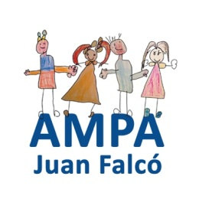

HOJA DE PEDIDO CURSO 2015/2016
Rellenad todos los campos de contacto en letra clara y mayúscula

APELLIDOS DEL ALUMNO/A
NOMBRE MADRE Y/O PADRE
¿ES SOCIO DEL AMPA CURSO 2015/16? | SI | NO
TELÉFONO DE CONTACTO
CORREO ELECTRÓNICO

PRENDA | TALLA | Nº PRENDAS | PRECIO | TOTAL
Chaqueta
Sudadera
Camiseta
Pantalón
 |  |  | TOTAL A PAGAR

Deseo recibir justificante para la desgravación fiscal (sólo en Educación Infantil)

IMPORTANTE
- Los pedidos se abonarán por adelantado a la cuenta del AMPA de Bankia:

Titular: AMPA Juan Falcó
Nº cuenta: ES65 2038 2436 4960 0025 8795

- Remitir la hoja de pedido y justificante de pago a: info@ampajuanfalco.es o introducirla en el buzón del AMPA (en la puerta edificio E)

